अपोजी हिंदी प्रेस – सुयश कीर्ति

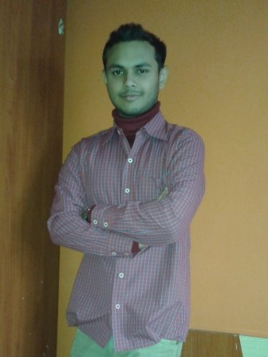
हिंदी प्रेस क्लब के समन्वयक सुयश कीर्ति ने अपोजी में हिंदी प्रेस द्वारा आयोजित कार्यक्रमों के विषय में बताते हुए कहा कि उनके द्वारा इस बार 3 इवेंट्स आयोजित किए जा रहे हैं, ’आई-रिपोर्ट’, ’डेली री-डिजाईन्ड’ एवं ‘मीडिया मेनिया’| ‘आई रिपोर्ट’ एक ऑनलाइन इवेंट है, जिसे दो वर्ग में विभाजित किया गया है| एक वर्ग में जहाँ छात्रों को अपनी सृजनात्मकता का प्रदर्शन करते हुए किसी विषय पर एक विडियो रिपोरर्ताज बनाना है, वहीं दूसरे वर्ग में वे अपनी कल्पना का प्रदर्शन किसी मौजूदा विडियो को डब करना है| दोनों वर्गों में अलग-अलग विजेता घोषित किया जाएगा| उनके अनुसार यह एक बहुत ही बेहतरीन इवेंट हों सकता यदि सभी बिट्सियन छात्र अपने विंग एवं मित्रों के साथ मिलकर इसमें हिस्सा लें| सभी को प्रेरित करने के लिए प्रथम वर्षीय छात्रों द्वारा निर्मित एक वीडियों वे फेसबूक पर शेयर कर रहे हैं, इस विडियो के ज़रिए इस इवेंट को समझने में भी सभी लोगों को सहूलियत हो जाएगी| ‘डेली री-डिजाईन्ड’ के बारे में उन्होंने बताया कि इसमें 5 लोगों की टीम में प्रतिभागी हिस्सा ले सकते हैं| इसके अन्तरगत एक अखबार के प्रथम पृष्ठ से जुड़े तथ्य जैसे कार्टून्स, लेख इत्यादि को आपको फॉर्मेट करते हुए उस पृष्ठ को तैयार करना है| यह दोनों इवेंट्स अपोजी से पहले शुरू होकर अंत तक चलेंगे और विजेता को अंत में पुरुस्कृत किया जाएगा| इवेंट्स की सभी जानकारी पोस्टर्स द्वारा उपलब्ध होगी| आगे मीडिया-मेनिया के बारे में उन्होंने बताया कि इसमें मीडिया के विभिन्न अंगों पर आधारित कई राउंड्स हैं| इसमें हास्य व रचनात्मकता मूल्यों के आधार पर विजेता का चयन होगा| कोस्टा द्वारा अपोजी एस.एम,एस. के समर्थन पर उन्होंने आभार व्यक्त किया| अपोजी एस.एम.एस. के बारे में उन्होंने बताया कि बोसम.एस. की तरह उनके पास अर्जित फोन नं. पर कार्यक्रम से जुड़े तथ्यों की सूचना दी जाएगी| इस के द्वारा सभी क्लब अपने कार्यक्रमों की जानकारी लोगों तक पहुँचा पाएँगे एवं costaa किसी भी सूचना को तुरंत भेजने में सक्षम होगा| प्रचार सम्बंधित प्रश्न पर उन्होंने बताया कि पोस्टर्स एवं फेसबुक के साथ-साथ डी.सी. द्वारा सभी को सुचना दी जाएगी| उनकी पूरी टीम 13 प्रथम वर्षीय छात्रों के साथ इस काम को करने के लिए अग्रसर हैं | अंत में उन्होंने सभी से आग्रह किया कि सभी छात्र अपोजी में भाग ले और घर जाकर समय व्यर्थ नहीं करे| 3 दिन लगातार फेस्ट होने पर वे काफी खुश प्रतीत हुए और सभी को कार्यकर्म मेंआनंदमयी होकर सफल बनाने की सलाह दी|

